|  |  |
| --- | --- |
| logo_middle.png |  |

# Présentation

La carte hacheurs Moteurs LMD18200 met en œuvre un LMD18200 de National-Semiconductor pour le pilotage d’un moteur DC. Elle peut délivrer jusqu’à 3A au moteur (10A crête). Elle est conçue pour être utilisé sur un bus de puissance de 24Vdc, avec protection contre les surtensions et mise en court circuit en cas d’inversion de polarité.

# Blocs fonctionnels

Filtre d’entrée

Hacheurs LMD18200

Sonde de courant

POWER IN

Moteur

CTRL

|  |  |  |  |
| --- | --- | --- | --- |
| Auteur | Date | Version | Commentaires |
| B. Labbe | 11/11/2008 | 1.0 | Création |
|  |  |  |  |
|  |  |  |  |
|  |  |  |  |
|  |  |  |  |

# Interfaces

|  |  |  |
| --- | --- | --- |
| Connecteur | Broche | Description |
| POWER IN | 1 | Tension d’alimentation de puissance, 24V nominal |
| 2 | Masse de puissance (filtrée) |
| CTRL | 1 | Commande du sens de rotation (TTL et CMOS compatible) |
| 2 | PWM de commande (TTL et CMOS compatible) |
| 3 | Masse de commande (différente de la masse de puissance) |
| 4 | Sortie de la sonde de courant (impédance de sortie 100Ω) |
| MOTOR1 | 1 | Broche de connexion au moteur n°1 |
| 2 | Broche de connexion au moteur n°2 |
| Masse mécanique | 1 | Contact pour la mise à la masse mécanique |

# Conception

## Filtre d’entrée

Le filtre d’entré est destiné à filtrer les parasites provoqués par les découpages dans les hacheurs. Les caractéristiques du filtre sont tracées dans le graphique ci-dessous. La fréquence de coupure pour les composantes de mode différentiel est de 9kHz et l’atténuation des parasites de mode commun est de 80dB avec une résonance à 360kHz. La modélisation est réalisée avec des modèles prenant en compte les éléments parasites des inductances et capacités.

La branche formée par R1, C6 et C7 permet d’atténuer la résonance du filtre LC, avec : $R_{1}=\sqrt{\frac{L}{C}}$.

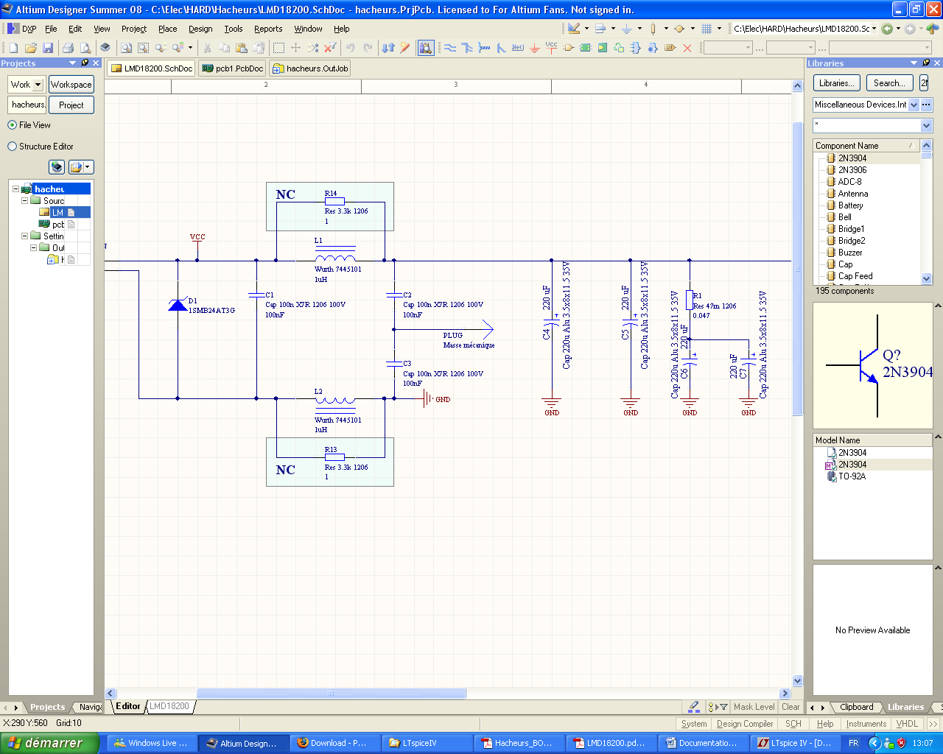

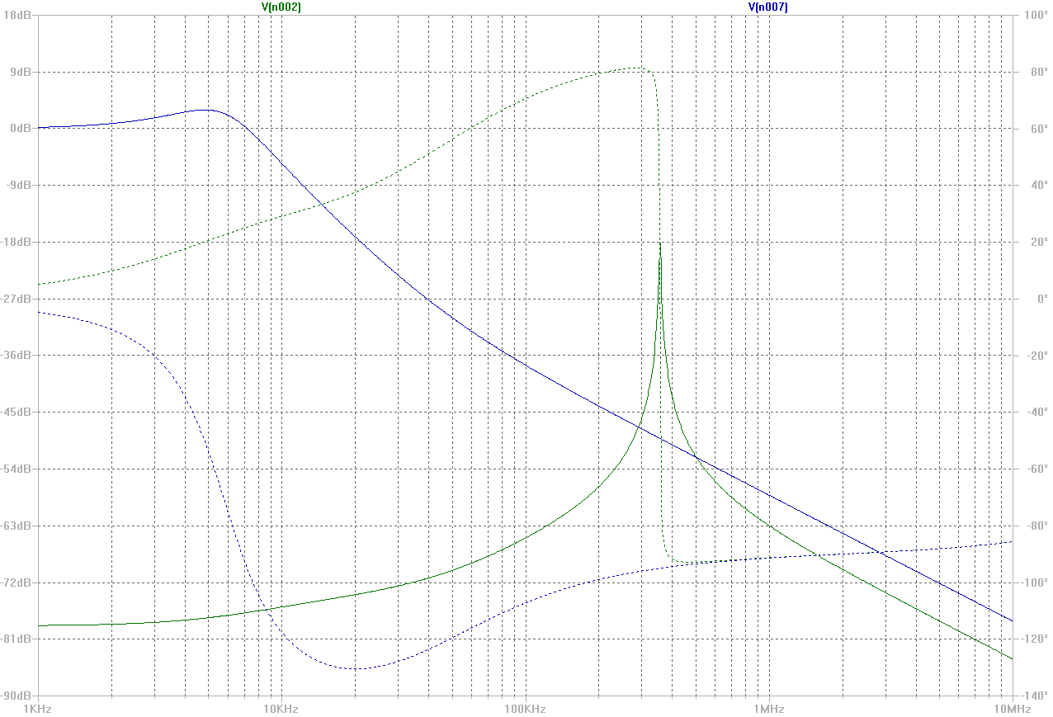

## Sonde de courant

Le montage autour de la sonde de courant permet de récupérer l’information délivrée par la sortie « current sense » du LMD18200, et d’adapter l’impédance de sortie à une transmission sur une ligne.

Le montage est représenté ci-dessous :

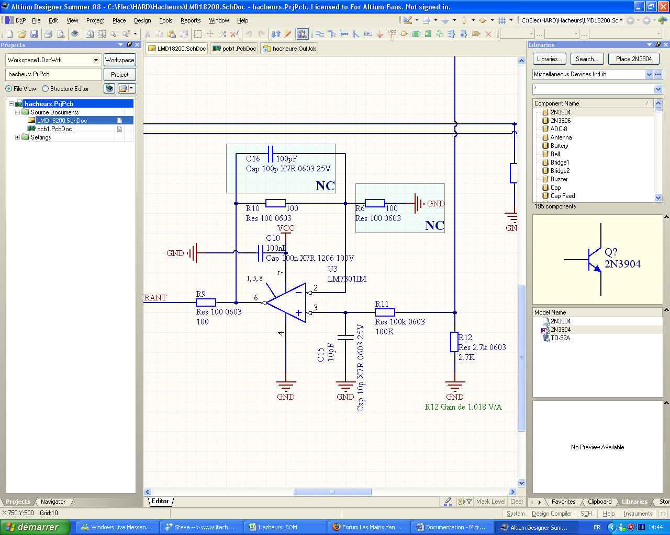

Chaque LMD18200 délivre 377µA/A sur la sonde de courant, la résistance R12 est définie pour offrir un niveau de $377.{10}^{-6}×2700=1.018 V/A$. R11 est choisie très grande devant R12 pour que l’impédance de sortie du générateur de tension équivalent formé par R12 et la source de courant soit très inférieure à l’impédance d’entrée du filtre formé par R11 et C15 dont la fréquence de coupure est choisie à 160kHz.

L’amplificateur LM7301 est monté en suiveur avec possibilité de le monter en amplificateur non inverseur. R9 fixe l’impédance de sortie à 100Ω, une bonne adaptation d’impédance sera réalisée avec une entrée d’impédance de 100Ω.

# Caractéristiques physiques

## Face composants

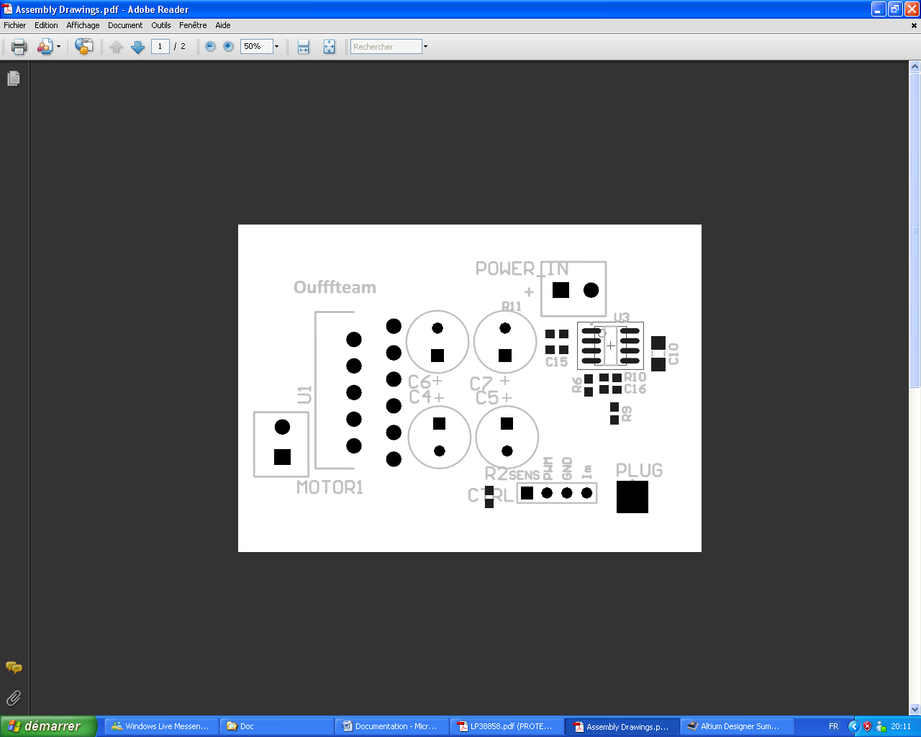

## Face soudure

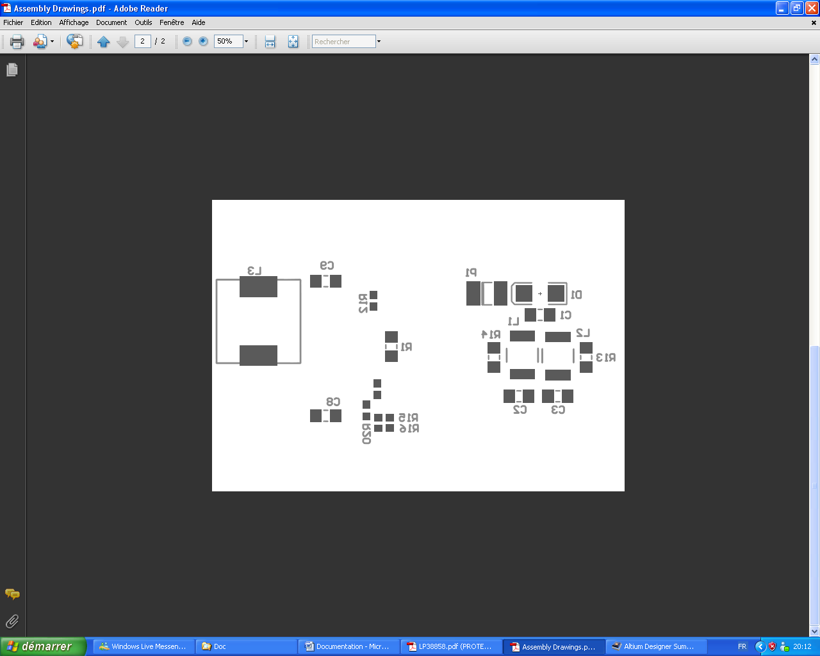

# Contacts

Association Oufffteam

3 place Carnot

26100 Romans sur Isère

## [oufffteam@gmail.com](mailto:oufffteam@gmail.com)